
Tedenski jedilnik od 6.oktober do 12. oktobra 2025

Obrok | Dieta |  | Ponedeljek 6.10.2025 | Torek  7.10.2025 | Sreda  8.10.2025 | Četrtek  9.10.2025 | Petek  10.10.2025 | Sobota  11.10.2025 | Nedelja  12.10.2025
Zajtrk |  |  | mortadela  bela kava kruh  (gluten, soja, laktoza) | margerina in med  bela kava kruh  (gluten, jajca, soja, laktoza) | pašteta/kisla smetana  bela kava kruh  (gluten, soja, laktoza) | posebna bela kava kruh  (gluten, soja, laktoza) | navaden roglič  bela kava kruh  (gluten, soja, laktoza) | krem maslo/ocvirkov namaz  bela kava kruh  (gluten, soja, laktoza) | maslo in marm. /med  bela kava kruh  (gluten, soja, laktoza)
 |  | PASIRANI | kus kus na mleku | mlečni riž | čokolino | mlečna juha | bela kava, kruh | mlečni zdrob | mlečni zdrob
Kosilo |  | NAVADNO  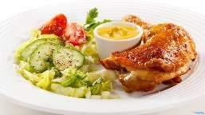 | segedinar z mesom kruhova rolada sadje (gluten, soja, laktoza,jajca | čufti v paradižnikovi omaki pire krompir sadni jogurt  (gluten, soja,laktoza) | milijon juha makaronovo meso rdeča pesa  (gluten, soja, laktoza,jajca) | sote iz svinjskega mesa kvašen cmok zelje v solati sadje  (gluten, soja, laktoza) | krompirjev golaž albertovo pecivo gosti sok  (gluten,soja,laktoza) | boranja z mesom sadna skuta  polnozrnati kruh  (gluten, laktoza, soja) | goveja juha z rezanci govedina pražen krompir kuhan hren  (gluten, soja, jajca)
 |  | ANTIPURINSKO  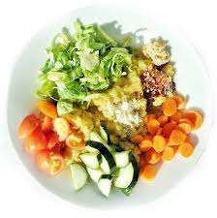 | sladko zelje z mesom kruhova rolada sadje (gluten, soja, laktoza,jajca | čufti v naravni omaki pire krompir sadni jogurt  (gluten, soja,laktoza) | milijon juha makaronovo meso rdeča pesa  (gluten, soja, laktoza,jajca) | sote iz svinjskega mesa kvašen cmok dušeno zelje sadje  (gluten, soja, laktoza | krompirjev golaž albertovo pecivo gosti sok  (gluten,soja,laktoza) | boranja z mesom sadna skuta  polnozrnati kruh  (gluten, laktoza, soja) | goveja juha z rezanci govedina pražen krompir kuhan hren  (gluten, soja, jajca)
 |  | ŽELODČNO  ŽOLČNO JETRNO | sladko zelje z mesom kruhova rolada sadje (gluten, soja, laktoza,jajca | čufti v naravni omaki pire krompir sadni jogurt  (gluten, soja,laktoza) | milijon juha makaronovo meso rdeča pesa  (gluten, soja, laktoza,jajca) | sote iz svinjskega mesa kvašen cmok dušeno zelje sadje  (gluten, soja, laktoza | krompirjev golaž albertovo pecivo gosti sok  (gluten,soja,laktoza) | boranja z mesom sadna skuta  polnozrnati kruh  (gluten, laktoza, soja) | goveja juha z rezanci govedina pražen krompir kuhan hren  (gluten, soja, jajca)
 |  | PASIRANO  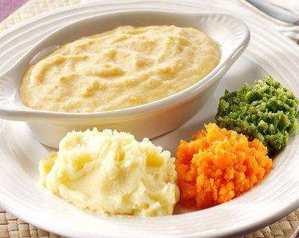 | segedinar z mesom kruhova rolada sadje (gluten, soja, laktoza,jajca | čufti v paradižnikovi omaki pire krompir sadni jogurt  (gluten, soja,laktoza) | milijon juha makaronovo meso rdeča pesa  (gluten, soja, laktoza,jajca) | sote iz svinjskega mesa kvašen cmok dušeno zelje sadje  (gluten, soja, laktoza | krompirjev golaž albertovo pecivo gosti sok  (gluten,soja,laktoza) | boranja z mesom sadna skuta  polnozrnati kruh  (gluten, laktoza, soja) | goveja juha z rezanci govedina pražen krompir kuhan hren  (gluten, soja, jajca)
Večerja |  | NAVADNA   | ocvrte kruhove rezine bela kava (gluten,laktoza ,jajce) | jabolčni zavitek sadni čaj  (gluten, laktoza, jajca, soja) | krompir v oblicah zaseka ali maslo navadni jogurt  (gluten, jajca, soja) | kajzerica sirov namaz rezine paradižnika čaj z limono  (gluten, soja,laktoza) | prosena kaša na mleku z jabolki in cimetom bela kava (gluten, soja,jajca,laktoza) | peresniki na drobtinah jabolčna čežana  (gluten, soja,jajce) | prekajena vratovina rezine sira vložena zelenjava kruh čaj z limono (gluten, laktoza, jajca, soja)
 |  | ANTIPURINSKA | ocvrte kruhove rezine bela kava (gluten,laktoza ,jajce) | jabolčni zavitek sadni čaj  (gluten, laktoza, jajca, soja) | krompir v oblicah zaseka ali maslo navadni jogurt  (gluten, jajca, soja) | kajzerica sirov namaz rezine paradižnika čaj z limono  (gluten, soja,laktoza | prosena kaša na mleku z jabolki in cimetom bela kava (gluten, soja,jajca,laktoza) | peresniki na drobtinah jabolčna čežana  (gluten, soja,jajce | prekajena vratovina rezine sira vložena zelenjava kruh čaj z limono (gluten, laktoza, jajca, soja)
 |  | ŽELODČNA  ŽOLČNA JETRNA | ocvrte kruhove rezine bela kava (gluten,laktoza ,jajce) | jabolčni zavitek sadni čaj  (gluten, laktoza, jajca, soja) | krompir v oblicah zaseka ali maslo navadni jogurt  (gluten, jajca, soja) | kajzerica sirov namaz rezine paradižnika čaj z limono  (gluten, soja,laktoza | prosena kaša na mleku z jabolki in cimetom bela kava (gluten, soja,jajca,laktoza) | peresniki na drobtinah jabolčna čežana  (gluten, soja,jajce | prekajena vratovina rezine sira vložena zelenjava kruh čaj z limono (gluten, laktoza, jajca, soja)
 |  | PASIRANA | polenta na mleku bela kava (gluten,laktoza ,jajce) | jabolčni zavitek sadni čaj  (gluten, laktoza, jajca, soja) | beli žganci mesna omaka navadni jogurt  (gluten, jajca, soja) | kajzerica sirov namaz rezine paradižnika čaj z limono  (gluten, soja,laktoza | prosena kaša na mleku z jabolki in cimetom bela kava (gluten, soja,jajca,laktoza) | peresniki na drobtinah jabolčna čežana  (gluten, soja,jajce | zelenjavno mesna juha lca jogurt (gluten, laktoza, jajca, soja)
Malica |  |  | sadje | Jogurt  (laktoza) | sadna kaša | puding  (laktoza) | sadje | jogurtov desert  (laktoza) | sadje
Pridržujemo si pravico do spremembe jedilnika!

